AJOUT des fonctionnalités SNMP WMI

Sur W10

Ajouter la fonctionnalité facultative
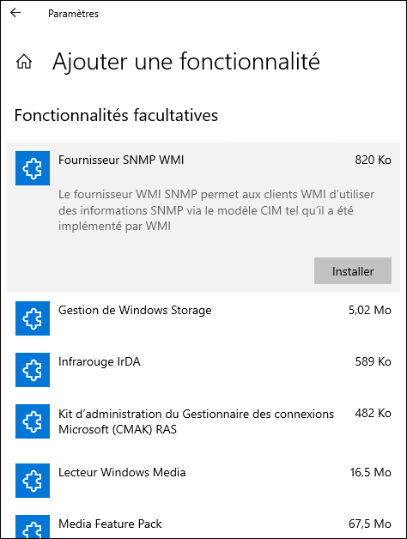

Sur WINDOWS 2016

- C’est une fonctionnalité qu’on ajoute avec l’assistant « Ajout de rôles et de fonctionnalités »
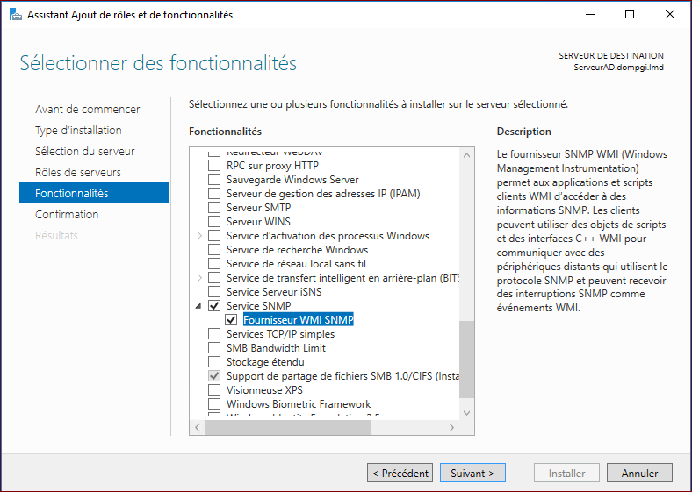
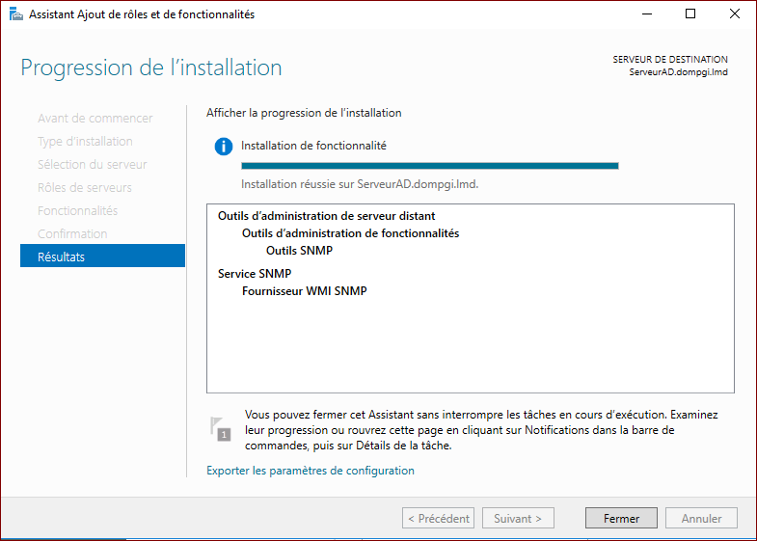

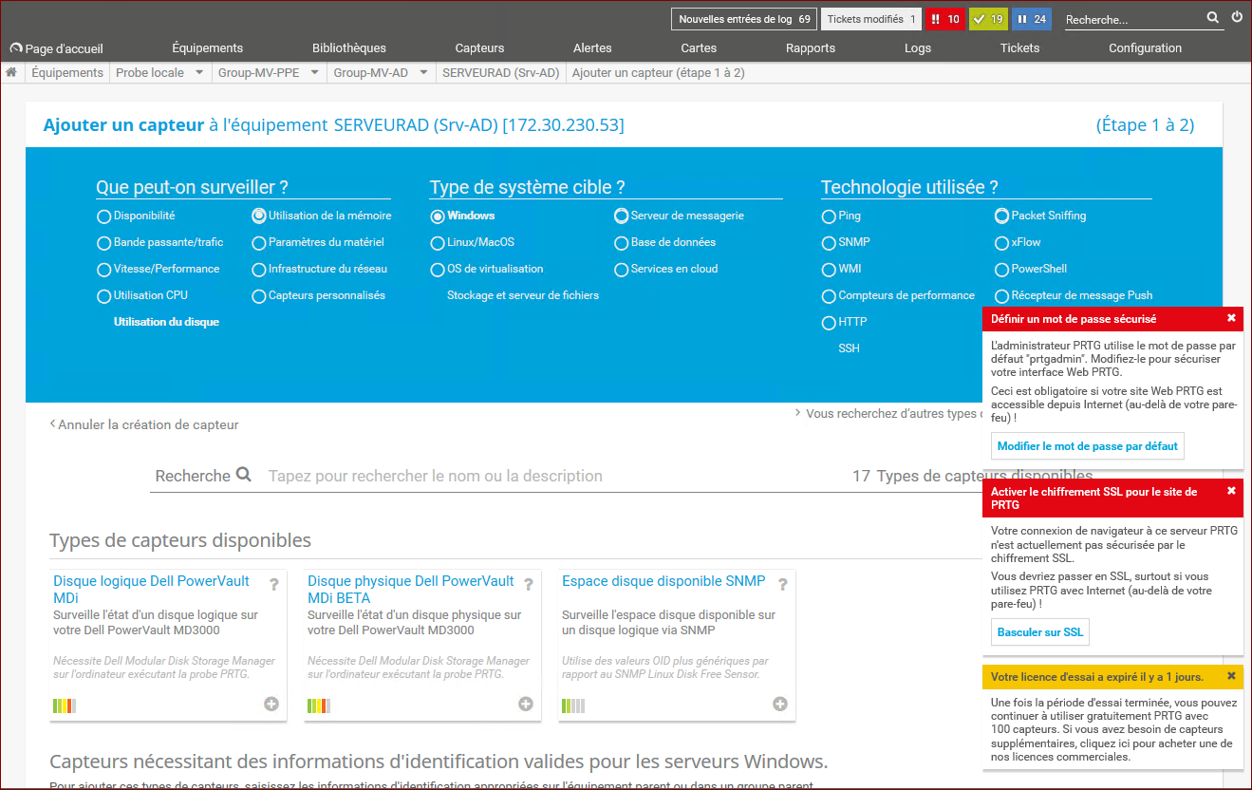

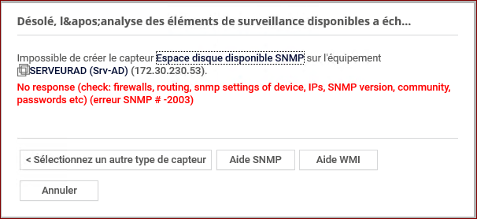
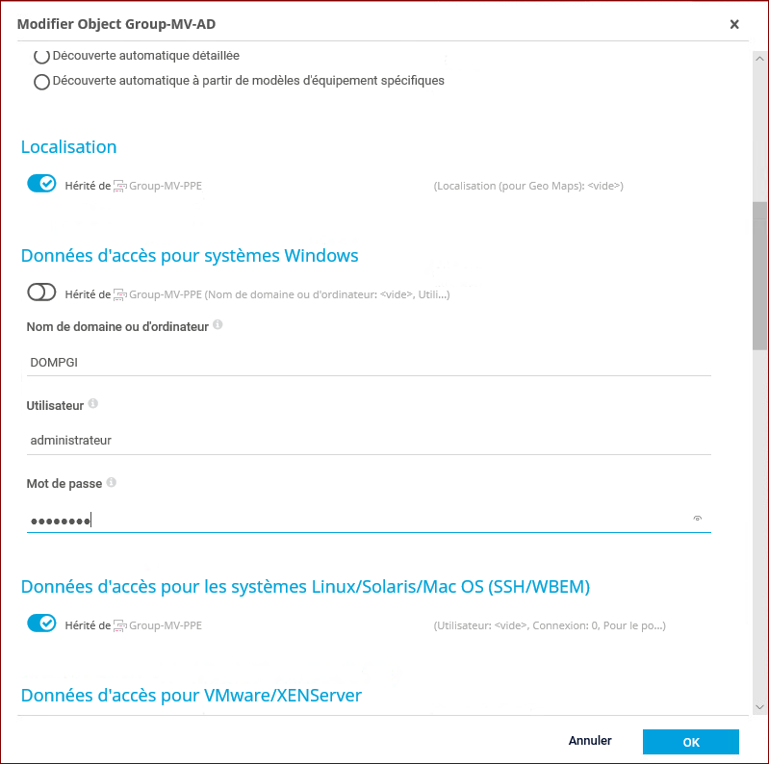
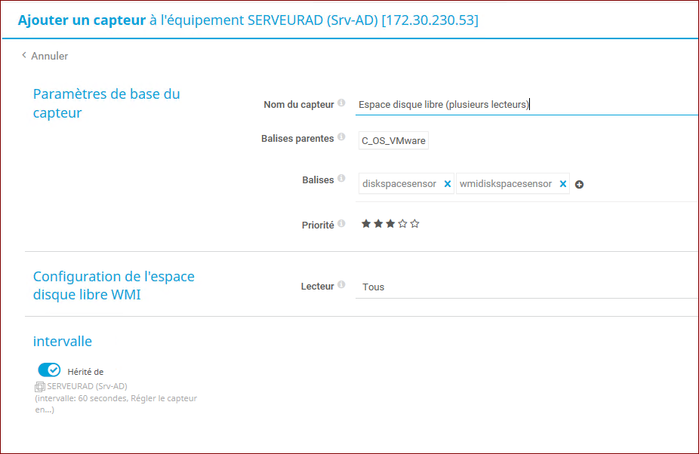
Attention au parefeu

